## **1、访问**

<http://192.168.91.71:3000/>

## **2、登陆账号/密码**

admin/admin

## **3、部署**

docker run -d --name=grafana -p 3000:3000 grafana/grafana-enterprise

## **使用**

**4.0 添加新面板**

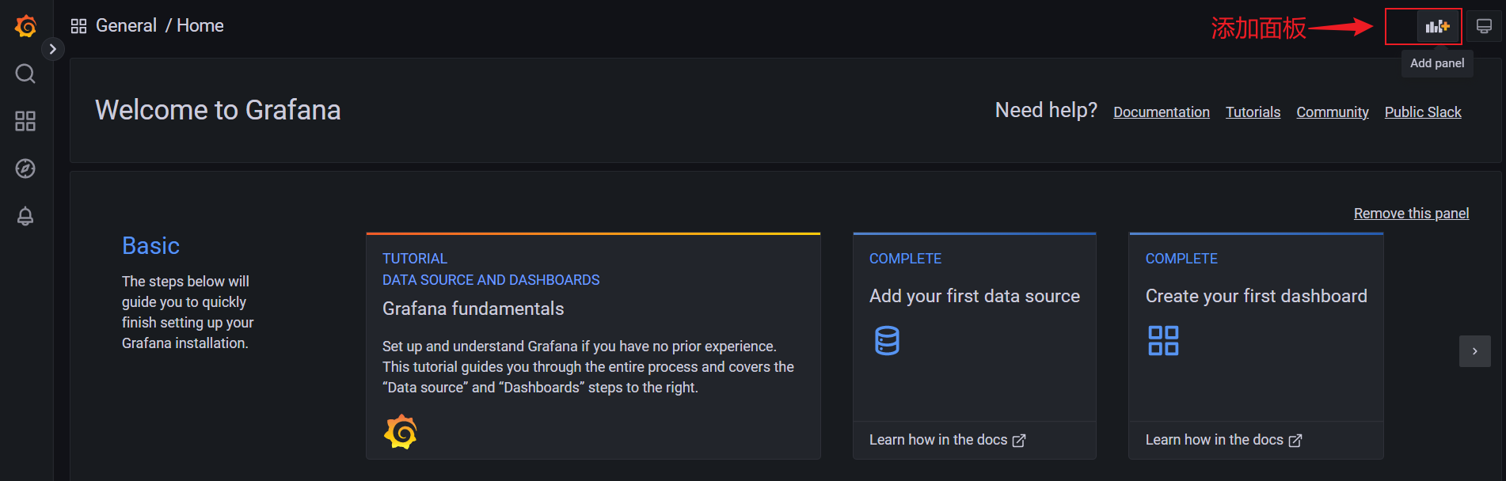

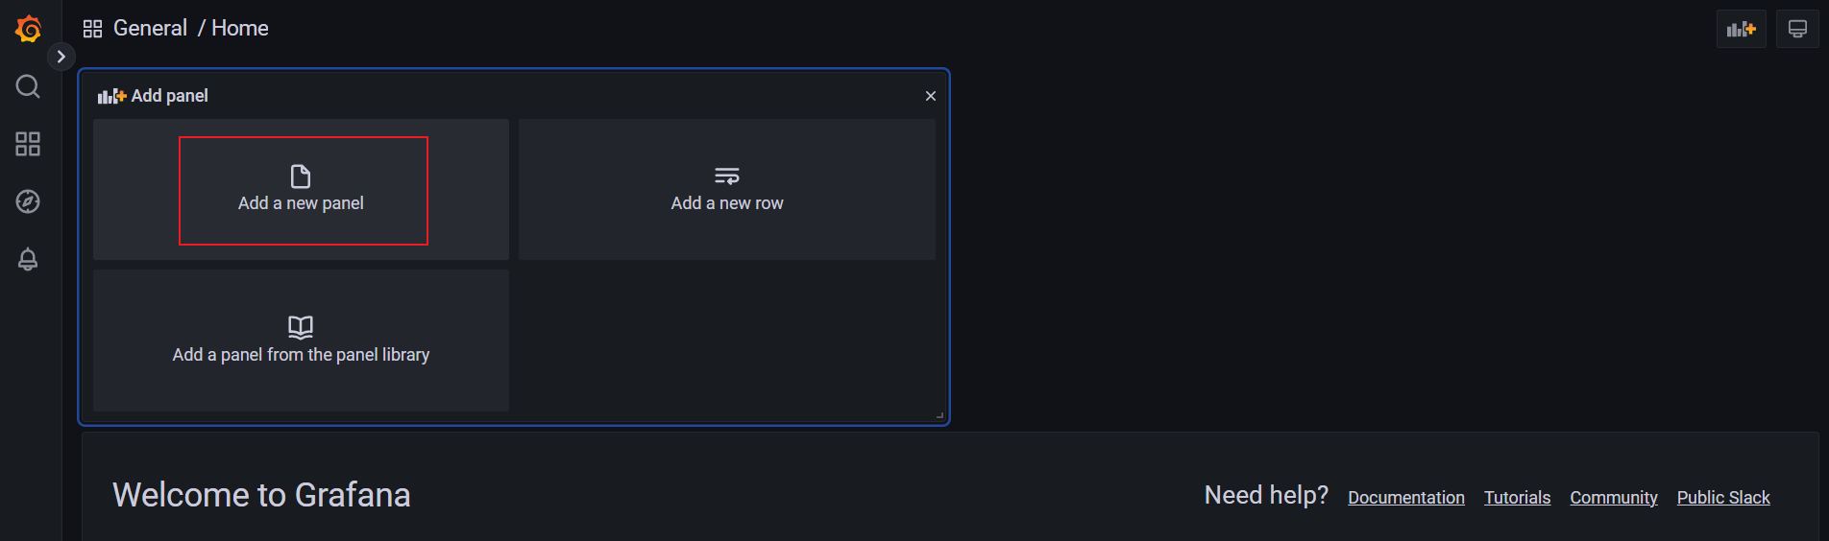

**4.1新面板输入完整表达式**

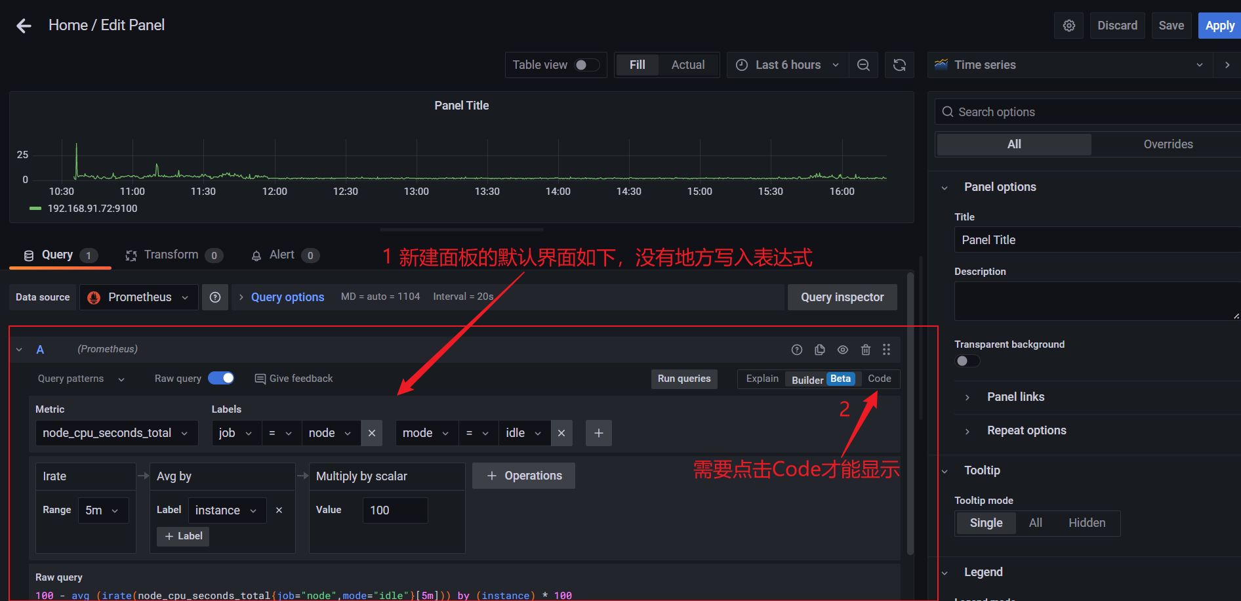

结果如下

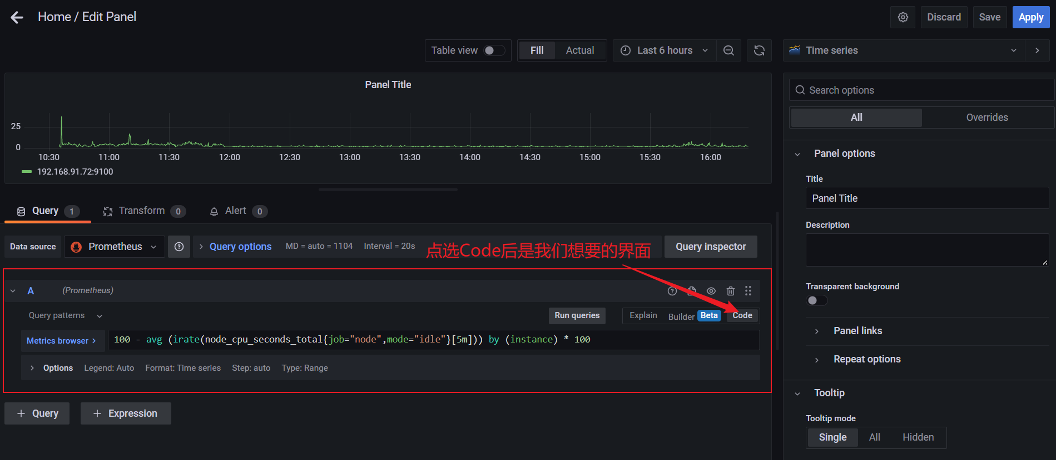

**4.2编辑面板标题**

